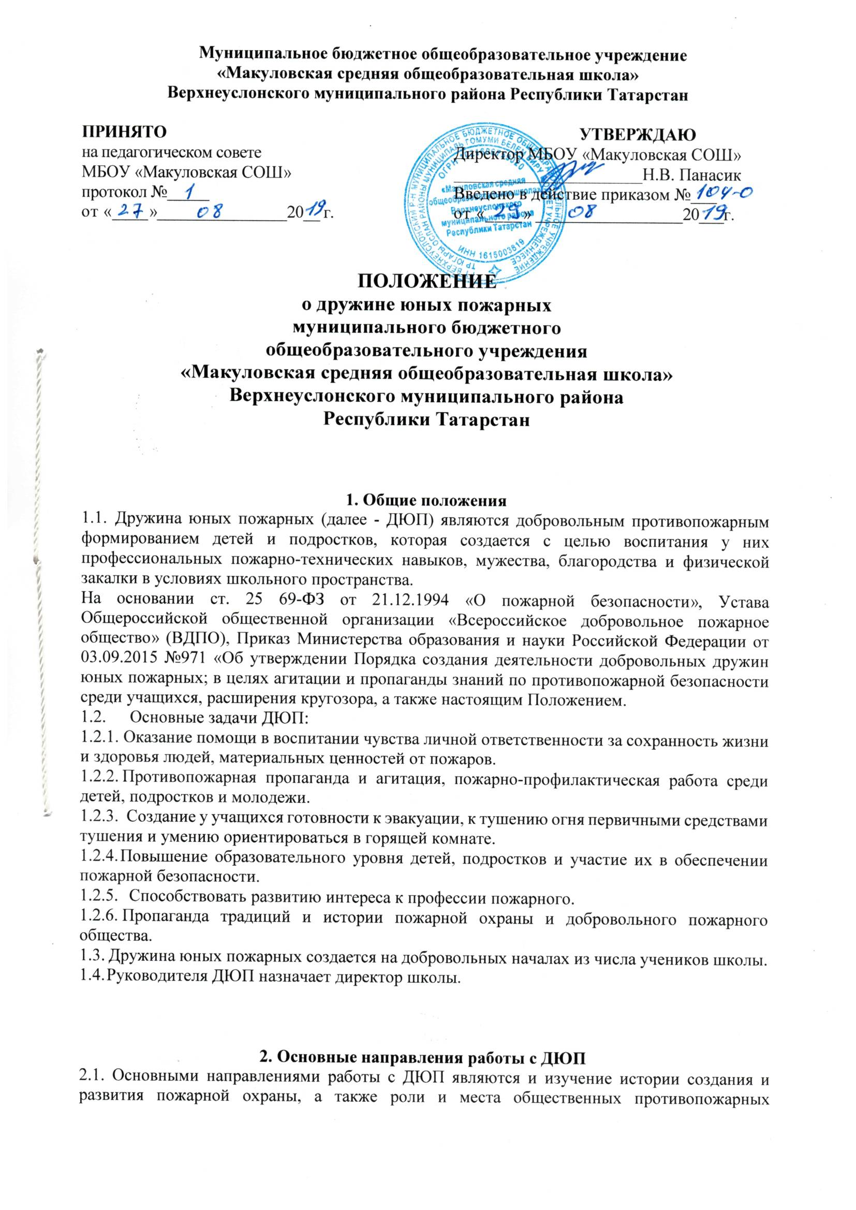формирований в обеспечении пожарной безопасности села. Сбор материалов по истории пожарной охраны.
- Обучение членов ДЮП основам пожарной профилактики, порядку действий при пожаре и использования первичных средств пожаротушения, а также правилам техники безопасности в пожарной охране.
- Ознакомление с пожарной техникой, пожарно-техническим вооружением, системами противопожарной защиты (наружным и внутренним противопожарным водопроводом, системами автоматического обнаружения и тушения пожара).
- Физическое развитие детей и привитие им психологической устойчивости к действиям в экстремальных условиях пожара. Проведение соревнований по пожарно-прикладному спорту.
- Приобщение детей к пропагандистской и агитационно-массовой работе (проведение конкурсов, олимпиад, викторин, кинолекториев, выставок детского творчества) противопожарной направленности.
- Посещение пожарной части с.Макулово.
- Организация шефской работы членов ДЮП среди учащихся младших классов.

  - Структура и организация работы ДЮП
    - Членами ДЮП могут быть учащиеся в возрасте от 10 до 17 лет, которые изъявили желание принять активное участие в работе дружины.
    - ДЮП создаются при наличии не менее 10 членов дружины.
    - Прием в члены ДЮП производится общим сбором дружины на основании устного заявления учащегося.
    - Со всеми принятыми в дружину проводятся занятия по программам подготовки членов ДЮП в зависимости от возрастных групп.
    - ДЮП строят свою работу на основе самоуправляемости. Высшим органом ДЮП является общий сбор дружины.
Общий сбор дружины проводится в случаях: -выбора совета ДЮП;
-утверждения плана работы дружины; приема новых членов дружины, а также по мере необходимости.

  - Обязанности и права юных пожарных
- Член ДЮП обязан:
- Знать и выполнять требования настоящего Положения в части основных направлений работы ДЮП, прав и обязанностей каждого члена дружины.
- Дорожить честью и званием юного пожарного.
- Активно участвовать в работе дружины, своевременно и точно выполнять задания совета дружины и ее командира.
- Изучать и знать историю развития пожарной охраны и добровольчества Верхнеуслонского муниципального района, Республики Татарстан, России, пожарное дело, повседневно повышать свой общеобразовательный и физический уровень развития.
- Доступными формами и методами проводить профилактическую и разъяснительную работу среди учащихся по предупреждению пожаров.
- Под руководством специалистов Государственной противопожарной службы принимать участие в пожарно-профилактических мероприятиях в своей школе.
4.2. Член ДЮП имеет право:
- Избирать и быть избранным в руководящие органы дружины.
- Принимать участие в обсуждении вопросов, касающихся деятельности дружины, а также вносить соответствующие предложения по улучшению ее работы.
- Принимать участие в соревнованиях по пожарно-прикладному спорту, а также в конкурсах, выставках и викторинах по пожарной безопасности.

5. Руководство работой ДЮП
- Методическое руководство ДЮП и координацию их деятельности осуществляет учитель ОБЖ, проводит методическую, консультативную и организаторскую деятельность, разрабатывает программы о смотрах конкурсах в школе, викторинах и соревнованиях по пожарно-прикладному спорту, а также организует и проводит выше указанные мероприятия.
- Руководитель отряда оказывает помощь в организации работы ДЮП, принимает участие в подготовке и проведении мероприятий.
- Контроль за деятельностью ДЮП осуществляет заместитель директора по ВР.
- Настоящее Положение размещается на сайте МБОУ «Макуловская СОШ» Верхнеуслонского муниципального района РТ.

